**Lógica**

1. Definir el Universo, predicados y formalizar las frases que siguen:
   1. Todos los géneros musicales musicales de crítica social tienen bajo, batería y voz.
   2. Todos los géneros musicales argentinos que tienen batería, también tienen guitarra.
   3. El punk es un género musical de crítica social y tiene batería, bajo, guitarra y voz.
2. Usando leyes lógicas, encontrar una fórmula equivalente a:  
   [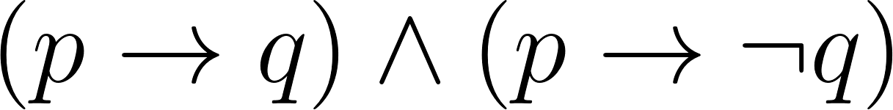](https://www.codecogs.com/eqnedit.php?latex=%20(p%20%5Crightarrow%20q)%20%5Cland%20(p%20%5Crightarrow%20%5Clnot%20q)%20#0)  
   lo más abreviada posible.
3. Un conductor de un programa radial de música recopiló información de músicos para responder preguntas de sus exigentes oyentes, el mismo obtuvo lo siguiente:  
   Ricardo Iorio toca bajo y guitarra acústica; y formó grupo musical con Mariano Martínez y Ciro Pertusi.  
   Leonardo De Cecco toca batería, guitarra acústica y bajo; formó grupo musical con Ciro Pertusi.  
   Mariano Martínez toca guitarra eléctrica; formó grupo musical con Ciro Pertusi y Ricardo Iorio.  
   Ciro Pertusi toca guitarra acústica y guitarra eléctrica; formó grupo musical con Mariano Martínez, Ricardo Iorio y Leonardo De Cecco.  
   Usando el predicado j(x): x toca el bajo, predicados análogos para los otros instrumentos, además un predicado faltante y las constantes: r por Ricardo Iorio, etc.; formalizar cada uno de los siguientes enunciados en lógica de primer orden y analizar su valor de verdad en el universo formado por las personas nombradas.  
     
   I) Todos los que tocan batería, también tocan guitarra eléctrica.  
   II) Todos los que tocan batería, también tocan guitarra acústica y bajo.  
   III) Existe alguien que toca bajo y formó grupo musical con todos los que tocan guitarra eléctrica.

**Conjuntos**

1. Se hace una encuesta a radioescuchas, para saber cuántos escuchan Attaque 77, Cadena Perpetua y Flema. De los que contestaron, a 10 le gustan los 3 grupos musicales, a 20 le gustan 2 de los 3, a 30 le gusta 1 de los 3, y a 5 ninguno de los 3. De los que les gusta Attaque 77, a 12 no les gusta ningún otro, y a 18 les gusta Flema. Hay 17 personas a las que les gusta Cadena Perpetua y Flema. La cantidad de gente a la que le gusta Attaque 77 es el resultado de sumar 4 a la cantidad de gente a la que le gusta Flema. Representar la situación planteada en un diagrama de Venn y responder:   
   a) ¿a cuántas personas les gusta el Cadena Perpetua?   
   b) De estos, ¿a cuántos les gusta también Attaque 77?   
   c) El subconjunto (F ∪ C) − A (F por Flema, C por Cadena Perpetua, A por Attaque 77) ¿a quiénes representa? ¿Cuántas personas hay en este subconjunto?
2. Demostrar utilizando propiedades de conjuntos:  
   [](https://www.codecogs.com/eqnedit.php?latex=%20(A%20-%20B)%20-%20C%20%3D%20A%20-%20(B%20%5Ccup%20C)%20#0)

